**Fortalecimiento de competencias blandas en la era digital**

*Enhancing soft skills in the digital age*

**Marilina Ontiveros Tovar**

Instituto Politécnico Nacional

montiverost@ipn.mx

https://orcid.org/0009-0007-3716-0365

**Gabriela Uberetagoyena Pimentel**

Instituto Politécnico Nacional

## guberetagoyena@ipn.mx

<https://orcid.org/0000-0002-5069-5993>

**María del Carmen Laguna Espinosa**

Instituto Politécnico Nacional

mlagunae@ipn.mx

https://orcid.org/0000-0003-0073-1594

**Resumen**

Este trabajo se derivó de un proyecto de investigación más amplio cuyo propósito fue analizar los programas académicos de la Escuela Superior de Comercio y Administración, Unidad Santo Tomás (ESCA UST) del Instituto Politécnico Nacional (IPN), con el fin de fortalecer la formación de competencias empresariales en la era digital (tanto técnicas como blandas). Se partió de la problemática que enfrenta la Licenciatura en Mercadotecnia Digital (LMD) –la carrera de más reciente creación-- relacionada con la deficiencia en la formación de competencias blandas en los estudiantes de la primera generación. Para contribuir a su solución, se propuso una estrategia educativa emergente cuyos resultados se analizan en este texto. El estudio se enmarcó en el Modelo Educativo Institucional (MEI), que promueve una formación integral centrada en el estudiante y en el Modelo de Integración Social (MIS), que alinea la misión del IPN con las demandas de la sociedad. Asimismo, las competencias técnicas y blandas se definieron según la UNESCO y la clasificación europea de capacidades, competencias y ocupaciones más relevantes para el mercado laboral (ESCO, 2024). La investigación adoptó un enfoque mixto. El componente cualitativo, a través de entrevistas, reveló los desafíos que enfrenta la licenciatura. En la parte cuantitativa se clasificaron los saberes de transferencia de las unidades de aprendizaje respecto de los componentes del MEI. Ambos llegaron al hallazgo que explicó dicha deficiencia y, a partir de ello, se diseñó e implementó una estrategia educativa emergente que contribuyera a su fortalecimiento.

**Palabras clave :** Habilidades interpersonales, competencias empresariales, digitalización, formación integral.

**Abstract**

This paper derived from a broader research project whose purpose was to analyse the academic programmes of the Escuela Superior de Comercio y Administración, Unidad Santo Tomás (ESCA UST) of the Instituto Politécnico Nacional (IPN), with the aim of strengthening the development of business skills in the digital era (both technical and soft skills). The starting point was the problem faced by the Bachelor's Degree in Digital Marketing - the most recently created degree programme - related to the deficiency in the training of soft skills in the first generation of students. In order to contribute to its solution, an emerging educational strategy was proposed and implemented, the results of which are analysed in this text. The study was framed within the Institutional Educational Model (MEI), which promotes a comprehensive student-centred education, and the Social Integration Model (MIS), which aligns the institutional mission of the IPN with the demands of society. Furthermore, technical and soft skills were defined according to UNESCO and the most relevant European classification of skills, competences and occupations for the labour market. The research adopted a mixed approach. The qualitative component, through interviews, revealed the challenges faced by the bachelor's degree. The quantitative part classified the transfer knowledge of the learning units with respect to the elements of the MEI. Both came to the finding that explained this deficiency and, based on this, an emerging educational strategy was designed and implemented to contribute to its strengthening.

**Key words:** Interpersonal skills, business skills, digitalization, holistic education.

**Introducción**

Los acelerados cambios relacionados con la digitalización exigen que las instituciones educativas adapten sus métodos de enseñanza-aprendizaje para preparar adecuadamente a los futuros profesionales. Es esencial explorar estrategias y enfoques pedagógicos que integren el desarrollo de competencias técnicas y blandas, promoviendo una formación integral desde el salón de clases (Olea y Cortés, 2023).

Este capítulo aborda parte de una investigación más amplia que tiene como antecedente dos proyectos en el contexto de la pandemia, sobre competencias docentes y gestión de emociones para desarrollar el talento humano. Uno de los hallazgos fue el bajo nivel de colaboración entre pares, la necesidad de gestionar adecuadamente las emociones de docentes y estudiantes y la desmotivación frente a las actividades académicas.

Bajo este precedente, este trabajo analiza la formación de competencias empresariales en los programas académicos de la ESCA UST en la era digital, para plantear estrategias que fortalezcan su desarrollo.

Durante el análisis de cada uno de los programas académicos que se imparten en la Escuela –Contador Público, Relaciones Comerciales, Negocios Internacionales, Administración y Desarrollo Empresarial, Negocios Digitales y Mercadotecnia Digital-- se identificó que esta última enfrenta una serie de problemas derivados de su fase inicial y que su primera generación presenta deficiencias en la formación de competencias blandas, lo que limita su desarrollo integral en un entorno empresarial altamente dinámico y digitalizado y dificulta su adaptación al trabajo en el aula.

La pregunta general del trabajo es ¿Cómo fortalecer las competencias blandas en los estudiantes de LMD para su desempeño empresarial en la era digital? Su objetivo general es diseñar una estrategia educativa con carácter emergente que fortalezca las competencias blandas, en complemento con los conocimientos técnicos, como acción remedial para la primera generación. Su diseño se basó en una metodología mixta, con la aplicación de entrevistas y el análisis cuantitativo de la composición de los saberes y competencias en su plan de estudios.

La estrategia educativa emergente se define como una intervención rápida y adaptativa diseñada para responder de forma inmediata a las necesidades en la formación de los estudiantes. La finalidad es que las competencias técnicas se fortalezcan con las competencias blandas para que actúen como un catalizador de su formación profesional.

Este capítulo se estructura en siete partes. En la primera se explican los referentes institucionales y teórico-conceptuales del planteamiento, en la segunda se detalla la metodología, seguida de los resultados. En la cuarta se presenta la discusión, para cerrar con las conclusiones generales y las futuras líneas de investigación.

# Referentes institucionales y teórico-conceptuales

El MEI y el MIS del IPN, son el marco referencial y conceptual del trabajo académico al interior de la institución. En el primero se plantea “una nueva concepción del proceso educativo que promueva una formación integral y de alta calidad, orientada hacia el estudiante y su aprendizaje”. (IPN, 2004A, p. 10)

En el segundo se concibe la integración social como parte sustancial de su misión para dar “respuesta a lo que la sociedad y la comunidad politécnica están pidiendo al Instituto...”. (IPN, 2004B, p. 16)

Con estos dos documentos rectores se busca, mediante una estrategia educativa, fortalecer y consolidar la formación de sus competencias empresariales, entendiendo por ellas al conjunto de habilidades y conocimientos que permiten a los profesionales actuar con eficacia en un entorno de negocios cada vez más digitalizado y dinámico. Estas competencias incluyen tanto las técnicas (duras o *hard*), como las blandas (*soft*).

Desagregando los conceptos, una competencia es;

...el desarrollo de capacidades complejas que permiten a los estudiantes pensar y actuar en diversos ámbitos... Consiste en la adquisición de conocimiento a través de la acción, resultado de una cultura de base sólida que puede ponerse en práctica y utilizarse para explicar qué es lo que está sucediendo. (UNESCO, 2017, párr. 3)

Competencias técnicas son las habilidades específicas de un puesto de trabajo que se aplican en empresas, ocupaciones y sectores. Describen atributos especiales para desempeñar una ocupación en la práctica (UNESCO-UNEVOC, s.f.). Estas competencias son comprobables con certificados y títulos que se adquieren en la educación formal.

Un marco referencial de las competencias técnicas por área de conocimiento es la European Skills, Competences and Occupations (ESCO, 2024), la clasificación europea de capacidades, competencias y ocupaciones, que describe las más relevantes para el mercado laboral, la educación y la formación. Toda vez que esta investigación se enfoca más en el fortalecimiento de las blandas, no se adentrará en ésta, sin embargo, es importante decir que para situarse en un contexto más cercano se ha intentado desarrollar el Marco Regional de Cualificaciones de América Latina por parte de la Organización Internacional del Trabajo (OIT) y el Centro Interamericano para el Desarrollo del Conocimiento en la Formación Profesional (Cinterfor) (OIT/CINTERFOR, 2022). No obstante, aún es solo una propuesta, pero no plantea competencias clave como el que se requiere para este caso.

Por lo que respecta a las competencias blandas, la UNESCO (2005, como se cita en Valencia, 2019) las define como “las aptitudes y habilidades que posee una persona para solucionar problemas […] e interactuar con sus pares, tanto dentro de un ambiente laboral o de otro tipo”.

Esta investigación toma como base las Competencias del Siglo XXI (Delors, 1996), actualizadas en 2023 como las Competencias para la vida y el trabajo. Esta versión recopila información de reportes provenientes de industrias, empleadores, academia y especialistas en educación (UNESCO, 2023). En la Figura 1 se representan de forma integrada, con la explicación de lo que aporta cada una a la parte técnica en el área de negocios.

**Figura 1.** Competencias empresariales en la era digital

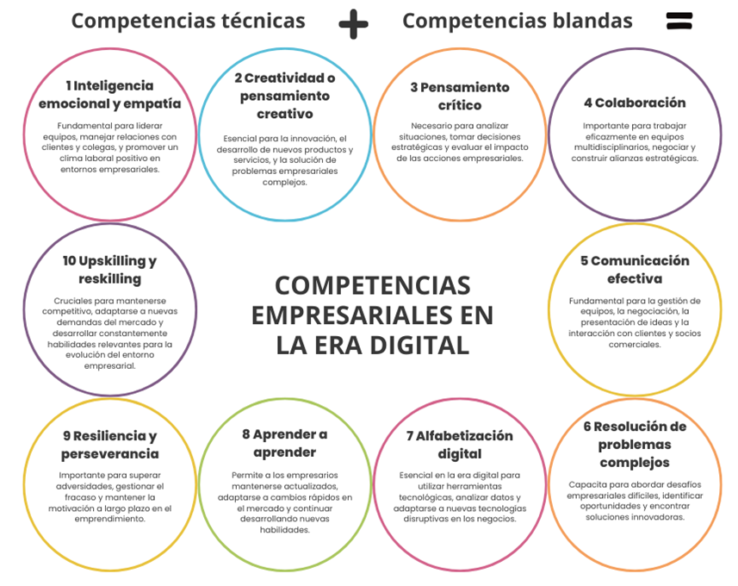

Fuente: elaboración a partir de UNESCO, 2023.

Este proyecto nombra **competencias empresariales en la era digital** a esa conjunción entre habilidades interpersonales y conocimientos técnicos que los estudiantes desarrollan y aplican en un entorno empresarial caracterizado por desafíos constantes, mismos que incluyen no solo los avances tecnológicos y la digitalización, sino también la necesidad de adaptarse a la incertidumbre global y la demanda de soluciones sostenibles.

**Metodología**

Este estudio se realiza bajo una aproximación mixta con la aplicación de 10 entrevistas semiestructuradas, seis a docentes y jefes de carrera y cuatro a expertos del sector productivo, identificando las competencias clave que deben desarrollarse, las transformaciones tecnológicas que las afectan y la adecuación de los planes de estudio acorde a las necesidades del mercado laboral.

En el análisis de la entrevista de la LMD se utilizó un enfoque temático con Atlas.ti, mediante codificación abierta, permitiendo identificar categorías como “plan de estudios”, “competencias técnicas”, “competencias blandas”, “conflictos”, “estrategias remediales”, “infraestructura”, “docentes”.

En la parte cuantitativa se analizó el plan de estudios de la carrera, utilizando una matriz de vaciado para clasificar las unidades de aprendizaje conforme a los componentes: disciplinario, formación científica básica, profesional y terminal del MEI (ver Figura 2) e identificar la proporción de competencias técnicas y blandas.

**Figura 2.** Componentes del MEI

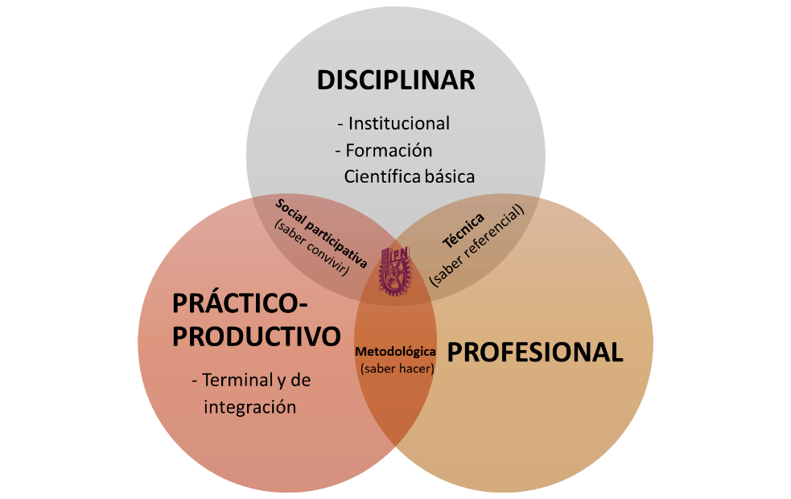

Fuente: elaboración con base en IPN (2003).

**Resultados**

De la parte cualitativa, el diagrama de la Figura 3 concluye que los estudiantes de este programa académico presentan "actitudes de conflicto” y adoptan una postura de “confort” que afecta negativamente su rendimiento y compromiso; se infiere la dificultad en la gestión de los procesos de enseñanza-aprendizaje. Se detecta el uso inapropiado de herramientas tecnológicas como la IA, lo que deriva en problemas éticos y la escasez de competencias blandas como la empatía, la colaboración y la inteligencia emocional, agravando la interacción con los docentes en el aula. La trayectoria académica de la primera generación se ha visto afectada por ser de reciente creación; se han implementado acciones remediales, pero aún son más necesarias estrategias didácticas para fortalecer el desarrollo de habilidades blandas.

En la dimensión “plan de estudios” se revela información sobre problemáticas relacionadas con la deficiencia de las competencias blandas, coincidiendo con el estudio cuantitativo de esta investigación, toda vez que se priorizan las competencias técnicas en lugar de una formación integral que considere, entre otras competencias, la empatía, la colaboración, la inteligencia emocional, interpersonal y de autorregulación para su desempeño en la era digital.

**Figura 3.** Análisis cualitativo de la entrevista

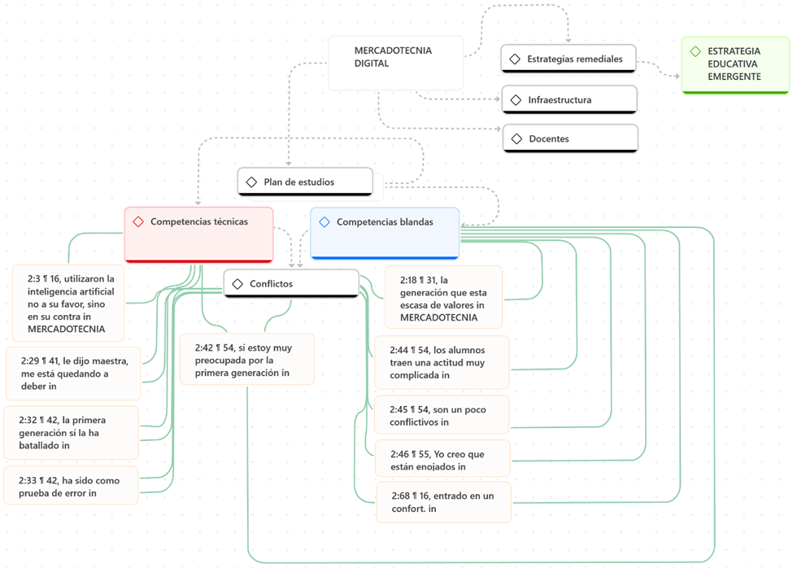

Fuente: elaborado con Atlas.ti

El resultado del análisis cuantitativo en la Figura 4 muestra que las medidas de tendencia central, tales como la media, la moda y la mediana, se concentran dentro del componente profesional, lo que indica que los valores más representativos de los datos analizados están vinculados con las competencias técnicas debido a la distribución de los resultados. En complemento, solo es el primer percentil (25% de las unidades de aprendizaje) el que corresponde el área disciplinar con temas como solución de problemas y creatividad, trabajo en equipo y liderazgo, expresión oral y escrita y habilidades del pensamiento. Es hasta el cuarto percentil (75% de las unidades de aprendizaje) donde se incluyen en los contenidos competencias como ética y responsabilidad social y emprendimiento.

El principal hallazgo de esta investigación sugiere que la implementación de estrategias educativas emergentes debe ser sistemática y constante, debido a la importancia que tienen las competencias blandas como catalizadoras de las técnicas. La estrategia debe incluir el fortalecimiento de las *soft skills* como una prioridad, ya que son las más afectadas según el análisis cualitativo y cuantitativo.

**Figura 4.** Componentes del plan de estudios de la LMD

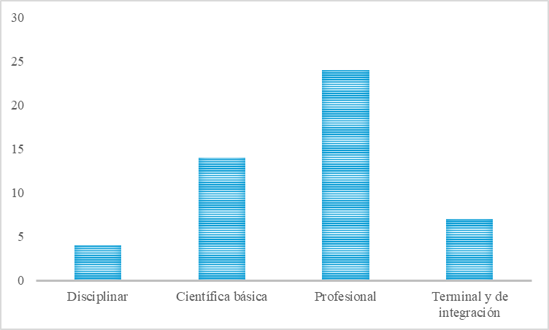

Fuente: elaboración en Excel, con base en los componentes del MEI.

**Propuesta: Estrategia educativa emergente**

La estrategia que se propone implementar se conforma de dos partes. La primera consiste en un taller vivencial que requiere del apoyo de la coordinación de la licenciatura y el equipo de investigación y, la segunda, con la colaboración externa de especialistas en responsabilidad social y ética empresarial del Centro Mexicano para la Filantropía, A.C,. quienes dictarán una conferencia con el tema en cuestión. A continuación, el detalle de las actividades:

I. Taller “Virtudes y valores en la era digital”

Esta estrategia es un enfoque innovador porque incorpora elementos que lo distinguen de los tradicionales, ya que ofrece un aprendizaje centrado en los estudiantes de manera vivencial y de colaboración (Gómez del Campo del Paso, Salazar & Rodríguez, 2014).

Su propósito es propiciar una interacción social eficaz a través del autoconocimiento, valores y virtudes fundamentales para su desempeño en la era digital (Mendoza-Medina, 2021). Se llevará a cabo en una sesión de 4 horas, dividida en dos tiempos a través de dinámicas lúdicas individuales, en parejas y grupal. Se requieren recursos humanos y materiales específicos para la ejecución de este taller.

Las actividades de aprendizaje son diseñadas para fortalecer las competencias blandas retomadas de la síntesis que realizó la UNESCO. La segunda parte del taller es exclusivamente lúdica (Echeverri, Bohorquez & Arenas, 2015), conformándose dos equipos que se enfrentan uno a uno simulando una guerra que exige recurrir a un conjunto de esquemas cognitivos-emocionales, así como el uso de recursos materiales en la que solo uno será el ganador y dará un discurso a su equipo y al perdedor, como muestra de empatía y humildad.

II. Conferencia “Importancia de la Responsabilidad Social en la Era Digital”

La segunda fase de la estrategia consiste en una conferencia a cargo de miembros del Consejo Mexicano para la Filantropía, A.C., centrada en la relevancia de ser personas socialmente responsables en un entorno digital, considerando los principios éticos como elementos esenciales en un mundo donde la tecnología redefine las interacciones humanas y empresariales. Se abordarán conceptos como Empresa Socialmente Responsable (ESR), destacando las prácticas empresariales que promueven el bienestar social y la sostenibilidad dentro del marco de la digitalización global. Por último, se presentarán las acciones de filantropía y voluntariado promovidas por el Consejo, como parte de una estrategia más amplia para incentivar la participación en iniciativas que beneficien a la sociedad, como pilar fundamental en su formación integral.

**Discusión**

El MEI y el MIS del IPN, en conjunto con la conceptualización de la UNESCO proporcionan un marco referencial sólido que apoya la perspectiva de la formación integral, fundamento del enfoque que crea esta investigación sobre las competencias empresariales en la era digital. En esta perspectiva, las competencias blandas son vistas como catalizadoras para el desempeño efectivo de los conocimientos técnicos en el entorno empresarial digital. Los resultados de la investigación coinciden con esta visión al revelar una notoria debilidad en la formación de las competencias blandas en la Licenciatura en Mercadotecnia Digital, lo que limitará que los estudiantes respondan a los desafíos del mercado laboral.

Los hallazgos obligan a la implementación de acciones remediales estructuradas con metodologías activas de forma sistemática y sostenida que desafíen los enfoques tradicionales (Fernández y Simón, 2022).

En este contexto, la estrategia educativa emergente en el nivel superior representa un nuevo enfoque en el desarrollo de competencias empresariales en la era digital, en el que, si se responde efectivamente a las demandas de la trayectoria académica, se alcanzará la meta de la conjunción entre lo blando y lo técnico que dará como resultados profesionales capaces de adaptarse con agilidad a los cambios del entorno empresarial (Ramírez & Manjarrez, 2022).

**Conclusiones**

1. Esta investigación revela el carácter catalizador de las competencias blandas para el desempeño eficaz de los conocimientos técnicos en la era digital. Esto refuerza la idea de que una formación integral es clave para enfrentar los desafíos de un entorno laboral en constante cambio.
2. El diseño de una estrategia educativa emergente en la educación superior es prometedor para la formación de estudiantes resilientes y adaptativos, sentando las bases de un enfoque innovador que responde ágilmente a las demandas académicas y profesionales.
3. La integración de metodologías activas rompe con enfoques tradicionales y fomentan un aprendizaje dinámico y participativo, las cuales pueden replicarse y ser adaptadas en otros programas académicos y áreas de conocimiento para potenciar ambos tipos de competencias.
4. La implementación futura de la estrategia propuesta puede motivar a instituciones y empresas a colaborar con el sector educativo en la creación de programas de upskilling y reskilling (Achoki, 2023) que ayuden a los estudiantes a integrarse eficazmente al mercado laboral.

**Futuras líneas de investigación**

Los resultados obtenidos en la investigación aplicada a la Licenciatura en Mercadotecnia Digital abren la posibilidad de implementar estrategias educativas similares en otros programas académicos y áreas de conocimiento dentro del IPN.

Este trabajo cimienta futuras investigaciones orientadas al refinamiento de estrategias educativas emergentes y su evaluación. Estudios posteriores podrían enfocarse en medir los efectos a largo plazo de estas estrategias en el desarrollo de competencias específicas o explorar la adaptación de este enfoque en otros contextos académicos y profesionales.

**Agradecimientos**

Agradecemos al Instituto Politécnico Nacional por el apoyo y financiamiento proporcionado en el marco del proyecto SIP 20242417, fundamental para llevar a cabo la investigación y contribuir al fortalecimiento de la formación académica y desarrollo de competencias empresariales en la era digital, en beneficio de la comunidad de la Escuela Superior de Comercio y Administración, Unidad Santo Tomás.

**Referencias**

ESCO (2024). *¿Qué es ESCO?* <https://esco.ec.europa.eu/es/about-esco/what-esco>

IPN (2003). *Materiales para la Reforma. Manual para el rediseño de planes y programas en el marco del Nuevo Modelo Educativo y Académico*. México: IPN.

IPN (2004A). *Materiales para la Reforma. Un nuevo Modelo Educativo para el IPN*. México: IPN.

IPN (2004B). *Materiales para la Reforma. Modelo de Integración Social del IPN. Programa Estratégico de Vinculación, Internacionalización y Cooperación*. México: IPN.

OIT/CINTERFOR (2022). *Marco regional de cualificaciones de América Latina.* https://www.oitcinterfor.org/sites/default/files/file_publicacion/MarcoRegionalCualificaciones_propuesta2022_s.pdf

UNESCO (2017). *ONU, UNESCO… Hay que educar en competencias.* [*https://competenciasdelsiglo21.com/onu-unesco-educar-competencias/*](https://competenciasdelsiglo21.com/onu-unesco-educar-competencias/)

UNESCO (2023). *Los futuros que construimos: habilidades y competencias para los futuros de la educación y el trabajo.* <https://unesdoc.unesco.org/ark:/48223/pf0000386933>

UNESCO-UNEVOC (s.f.) Specific hard skills. <https://unevoc.unesco.org/home/TVETipedia+Glossary/lang=en/show=term/term=Specific+hard+skills>

Valencia Franco, R. Á. (2019). Las habilidades blandas: su influencia en la productividad de una empresa de comercio exterior. Gestión en el Tercer Milenio, 25(50), 101-106. <https://doi.org/10.15381/gtm.v25i50.24286>

Olea Deserti, E., & Cortés Castillo, M. E. (2023). El desarrollo de habilidades blandas en la formación integral de estudiantes de licenciatura. Brazilian Journal of Development, 9(7), e22068. <https://doi.org/10.34117/bjdv9n7-064>

ACHOKI, P. (2023). Upskilling and Reskilling for a VUCA World: Organizational Sense-Response Framework. GILE Journal of Skills Development, 3(2), 34–52. <https://doi.org/10.52398/gjsd.2023.v3.i2.pp34-52>

Delors, J. (1996). La educación encierra un tesoro: Informe a la UNESCO de la Comisión Internacional sobre la educación para el siglo XXI. UNESCO.

Fernández Olivero, E. D., & Simón Medina, N. M. (2022). Revisión bibliográfica sobre el uso de metodologías activas en la formación profesional. Contextos Educativos, 30, 131-155. <https://doi.org/10.18172/con.5362>

Gómez del Campo del Paso, M. I., Salazar Garza, M. L., & Rodriguez Morril, E. I. (2014). Los talleres vivenciales con enfoque centrado en la persona, un espacio para el aprendizaje de competencias sociales. Revista Intercontinental de Psicología y Educación, 16(1), 175-190.

Mendoza-Medina, C. H. (2021). Las habilidades sociales, factor clave para una interacción efectiva. Polo del Conocimiento: Revista Científico-Profesional, 6(2), 3-16. <https://doi.org/10.23857/pc.v6i2.2233>

Ramírez Chávez, M. A., & Manjarrez Fuentes, N. N. (2022). Habilidades blandas y habilidades duras, clave para la formación profesional integral. Ciencias Sociales y Económica, 6(2), 27-37.

Echeverri, E. M., Bohorquez, N., & Arenas, W. (2015). Implementación de laboratorios lúdicos para la evaluación por competencias desde un enfoque constructivista. Revista Educación en Ingeniería, 10(20), 123-132.